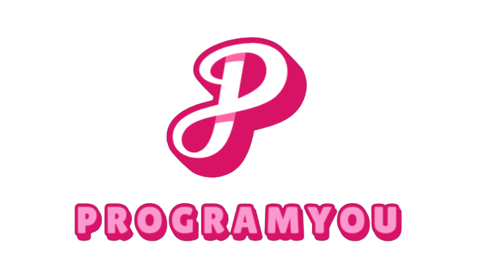

Nos da ProgramYou somos um grupo de programadores que se juntamos com o intuito de ajudar empresários que necessitam de um Site para sua empresa.

Esperamos que com nosso serviço sua empresa tenha maiores oportunidades de alcançar novos clientes e obter mais sucesso.

Nossa empresa teve inicio em 2023, como uma chance de poder empreender e ao mesmo tempo ajudar empreendedores.

Ass: Equipe ProgramYou